- описание предполагаемого места осуществления намечаемой деятельности, план с изображением его границ

Данный документ представляет собой Резюме нетехнического характера к проектной документации для получения экологического разрешения на воздействие для «Строительство дробильно-сортировочного комплекса (ДСК), расположенного по адресу, Павлодарская область, г. Аксу».
ТОО «ERG Recycling» – является структурным подразделением ERG и управляющей компанией в области обращения с ТМО и промышленных отходов.
Дробильно-сортировочный комплекс расположен в Павлодарской области.
Краткое нетехническое резюме подготовлено как, часть проектных материалов для получения экологического разрешения, для предоставления общественности с целью ознакомления с проектной документацией, его основными экологическими и социальными воздействиями, а также с общими чертам намечаемой деятельности.
Резюме подготовлено в рамках программы раскрытия экологической и социальной информации и сделано в дополнение к необходимой разрешительной документации согласно действующему законодательству Республики Казахстан.
Предприятие декларирует политику открытости социальной и экологической ответственности.
Общественные слушания проводятся в целях:
- информирования населения по вопросам намечаемой деятельности;
- учета замечаний и предложений общественности по вопросам охраны окружающей среды в процессе принятия решений, касающихся реализации планируемой деятельности;
- поиска взаимоприемлемых для заказчика и общественности решений в вопросах предотвращения или минимизации вредного воздействия на окружающую среду при реализации планируемой деятельности.
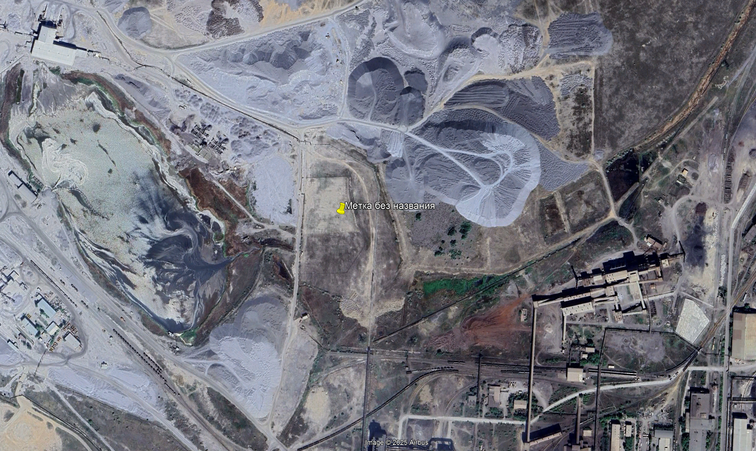
- описание затрагиваемой территории с указанием численности ее населения, участков, на которых могут быть обнаружены выбросы, сбросы и иные негативные воздействия намечаемой деятельности на окружающую среду, с учетом их характеристик и способности переноса в окружающую среду; участков извлечения природных ресурсов и захоронения отходов

ТОО «ERG Recycling» – является структурным подразделением ERG и управляющей компанией в области обращения с ТМО и промышленных отходов.
Санитарно-профилактических учреждений, медицинских учреждений, зон отдыха (территории заповедников, музеев, памятников архитектуры), санаториев, домов отдыха и т.д., постов наблюдений за загрязнением атмосферного воздуха предприятия, стационарных постов наблюдений Агентства по гидрометеорологии и мониторингу природной среды в районе размещения дробильно-сортировочного комплекса нет.

- наименование инициатора намечаемой деятельности, его контактные данные

ТОО «ЕРГ Ресайклинг»
010000, РК, г. Астана, пр. Кабанбай Батыра, 17
E-mail: recycling@erg.kz

- краткое описание намечаемой деятельности

вид деятельности
объект, необходимый для ее осуществления, его мощность, габариты (площадь занимаемых земель, высота), производительность, физические и технические характеристики, влияющие на воздействия на окружающую среду
примерная площадь земельного участка, необходимого для осуществления намечаемой деятельности
сведения о производственном процессе, в том числе об ожидаемой производительности предприятия, его потребности в энергии, природных ресурсах, сырье и материалах
краткое описание возможных рациональных вариантов осуществления намечаемой деятельности и обоснование выбранного варианта

Дробильно-сортировочный комплекс – комплекс дробления и сепарации шлаков, максимальная производительностью 800 000 тонн в год. Продуктами переработки являются: щебень и металлоконцентрат.
Проект предусматривает строительство дробильно-сортировочного комплекса (ДСК) на арендуемом участке территории завода. Исходным материалом для переработки служит шлак от выплавки ферросплавов, хранящийся на территории шлакового отвала АксЗФ.
Основные показатели производственной мощности ДСК.
Производительность – 120 тонн/час.
Продолжительность сезона – 330 дней. Количество смен – 2.

5) краткое описание существенных воздействий намечаемой деятельности на окружающую среду, включая воздействия на следующие природные компоненты и иные объекты:
жизнь и (или) здоровье людей, условия их проживания и деятельности;
биоразнообразие (в том числе растительный и животный мир, генетические ресурсы, природные ареалы растений и диких животных, пути миграции диких животных, экосистемы);
земли (в том числе изъятие земель), почвы (в том числе включая органический состав, эрозию, уплотнение, иные формы деградации);
воды (в том числе гидроморфологические изменения, количество и качество вод);
атмосферный воздух;
сопротивляемость к изменению климата экологических и социально-экономических систем;
материальные активы, объекты историко-культурного наследия (в том числе архитектурные и археологические), ландшафты;
взаимодействие указанных объектов.

Расчет рассеивания загрязняющих веществ дробильно-сортировочного комплекса проведен на границе единой СЗЗ и границе жилой зоны.
В ходе анализа расчета рассеивания максимальных приземных концентраций превышений ПДКм.р по загрязняющим веществам на границе расчетной санитарно-защитной зоны и жилой зоны выявлено не было.
Для снижения негативного влияния на животный и растительный мир, водные ресурсы предусмотрены природоохранные мероприятия.
Зон отдыха, территории заповедников, ООПТ, музеев, памятников архитектуры, санаториев, домов отдыха и т.д. на территории расположения оператора не имеется.

- информация о предельных количественных и качественных показателях эмиссий, физических воздействий на окружающую среду, предельном количестве накопления отходов, а также их захоронения, если оно планируется в рамках намечаемой деятельности.

Проектная документация для получения экологического разрешения на воздействие разработана согласно Экологическому Кодексу РК.
Источниками выделения загрязняющих веществ в атмосферу на предприятии являются дробилки, грохоты, узлы пересыпки, открытые склады хранения щебня и концентрата, транспортные работы, погрузочно-разгрузочные работы, выбросы от автотранспорта.
Количество выбрасываемых вредных веществ – 7, с 2 по 4 класс опасности. Перечень загрязняющих веществ: пыль неорганическая, содержащая двуокись кремния в %: 70-20 (шамот, цемент, пыль цементного производства - глина, глинистый сланец, доменный шлак, песок, клинкер, зола, кремнезем, зола углей казахстанских месторождений) (3 класс опасности), азота (IV) диоксид (азота диоксид) (2 класс опасности), азот (II) оксид (азота оксид) (3 класс опасности), углерод (сажа, углерод черный) (3 класс опасности), сера диоксид (ангидрид сернистый, сернистый газ, сера (IV) оксид) (3 класс опасности), углерод оксид (Окись углерода, Угарный газ) (4 класс опасности), керосин (3 класс опасности).
Нормативный объем выбросов загрязняющих веществ для Качарской промышленной площадки составляет 135,5814394 тонн/год.
Нормативный объем накопления отходов для Качарской промышленной площадки составляет 2514,81 тонн.

7) информация:
о вероятности возникновения аварий и опасных природных явлений, характерных соответственно для намечаемой деятельности и предполагаемого места ее осуществления;
о возможных существенных вредных воздействиях на окружающую среду, связанных с рисками возникновения аварий и опасных природных явлений;
о мерах по предотвращению аварий и опасных природных явлений, и ликвидации их последствий, включая оповещение населения;

Вероятность аварийных ситуаций (с учетом технического уровня объекта и наличия опасных природных явлений), определяются источники, виды аварийных ситуаций, их повторяемость, зона воздействия.
Основными причинами возникновения аварийных ситуаций на территории производства работ могут являться нарушения технологических процессов, механические ошибки обслуживающего персонала, нарушение противопожарных правил и правил техники безопасности.
Анализ сценариев наиболее вероятных аварийных ситуаций констатирует о возможности возникновения локальной по характеру аварии, которая не приведет к катастрофическим или необратимым последствиям.

8) краткое описание:
мер по предотвращению, сокращению, смягчению выявленных существенных воздействий намечаемой деятельности на окружающую среду;
мер по компенсации потерь биоразнообразия, если намечаемая деятельность может привести к таким потерям;
возможных необратимых воздействий намечаемой деятельности на окружающую среду и причин, по которым инициатором принято решение о выполнении операций, влекущих таких воздействия;
способов и мер восстановления окружающей среды в случаях прекращения намечаемой деятельности;

Необратимых воздействий на окружающую среду при соблюдении проектных решений не предусматривается.
На площадке выполняются следующие мероприятия:
– проведение работ по пылеподавлению;
– проведение мониторинга атмосферного воздуха на границе СЗЗ;
– мониторинг почвенного покрова на границе СЗЗ;
– озеленение производственных территорий, посадка деревьев;
– сбор, хранение и передача для дальнейшей утилизации отходов производства и потребления сторонней организации по Договору

9) список источников информации, полученной в ходе выполнения оценки воздействия на окружающую среду.

Рабочий проект «Строительство дробильно-сортировочного комплекса (ДСК), расположенный по адресу, Павлодарская область, г. Аксу», нормативно-правовая база РК.

